**基金定投VS一次性买入**

二师父一直在讲定投，有的读者提出问题：倘若我在底部一次性买入，会不会收益率比基金定投要好的多。

今天我们一起看看基金定投和一次性投入到底哪个收益率更好。

1、基金定投和一次性买入收益率比较

A股从成立以来到现在经历了5次较大的回撤和上涨。

第一次是2001年到2004年，第二次是2004年到2007年，第三次是2007年到2009年，第四次是2009年到2015年；第五次是2015年到2018年。

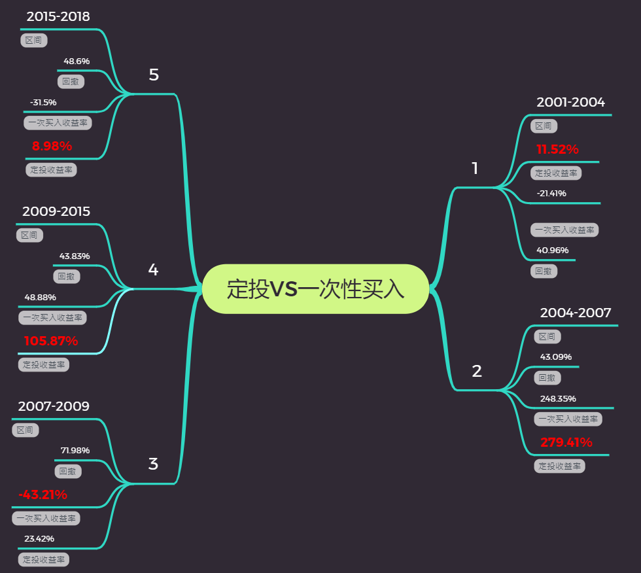

二师父做了一张图片，我把这五次的回撤、一次性买入收益率，定投收益率记录了下来。

通过比较，我们可以发现定投收益率是完胜一次性买入收益率的。如果你对我的结果有怀疑，可以自己做回测验证，真理永远只有一个。

2、什么是定投

定投不是一个新生事物，而是一个有着历史渊源的投资模式。

早在1949年格雷厄姆就在他《聪明的投资者》里面介绍过美元成本平均法，这是定投最早的雏形。

1929年道琼斯指数300点，到1948年道琼斯指数177点，道琼斯指数的回撤41%。如果一次购买道琼斯指数，20年的时间投者不仅不会赚钱，还会亏掉41%，这和A股刚成立的情形是一样的。

可是如果换用格雷厄姆的美元平均法，从1929年到1948年每个月投资道琼斯指数15美元，20年累计投入3600美元，1949年总共8500美元，美元成本平均法的实际年复合回报率达到了8%。

3、定投非常适合A股市场

二师父得承认，如果股票市场一直是单边上涨的行情，那么一次性买入的收益率是高于定投的。

然而，中国股市在熊市低位的时间很长，如果一次性买入很容易长期浮亏而且没有资金补仓来摊低成本，并且投资者无法预测未来何时能够涨起来，这样会给投资者带来较大的心理压力。

相反，如果通过定投不间断地在相对低位扣款，总能够买到最低点或者相对低点。等股市涨起来就能够实现盈利。

4、定投的难点

第一无法忍受浮亏，下跌不敢加仓。第二，盈利之后不懂得收手，持续加仓，导致市场回撤利润回吐。

说得直白点，下跌无法克制恐惧，上涨无法克制贪婪。再加上人类都缺乏耐心，不能够长期坚持做一件重复的事情。最终导致定投不了了之。

只要耐心坚持，每周积累一点点，同时提升自己的收入水平，双轮驱动，这样才能够让财富滚雪球。至于一次性投资，并不适合普通投资者。在A股如果不能够经受50%以上回撤的投资者，切记不要一次性买入且不止损。这是危险的投资行为。